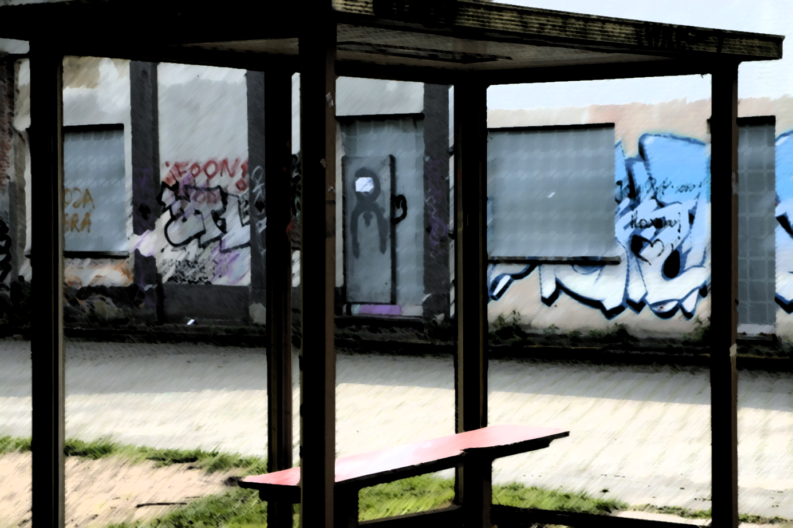
We gaan de wereld zien. We gaan op ontdekking. We gaan echt gaan. Maar niet nu.
Neem je spullen, pak alles we gaan, morgen.
Ik wacht nu al al die tijd op morgen,
maar morgen komt niet.
Morgen is morgen en nooit vandaag.
We gaan de wereld zien. We gaan op ontdekking. We gaan echt gaan. Maar niet nu.
Morgen wordt uitgesteld en van uitstel komt afstel.
Nu blijf ik achter, nog steeds wachtend op mijn ontdekking.
Nu blijf ik achter als een bushokje van een bus die nooit komt.

